Домашняя работа по дискретной математике №5

Вариант 28

Работу выполнил: Геворкян Алексей, P3118
Исходный граф:
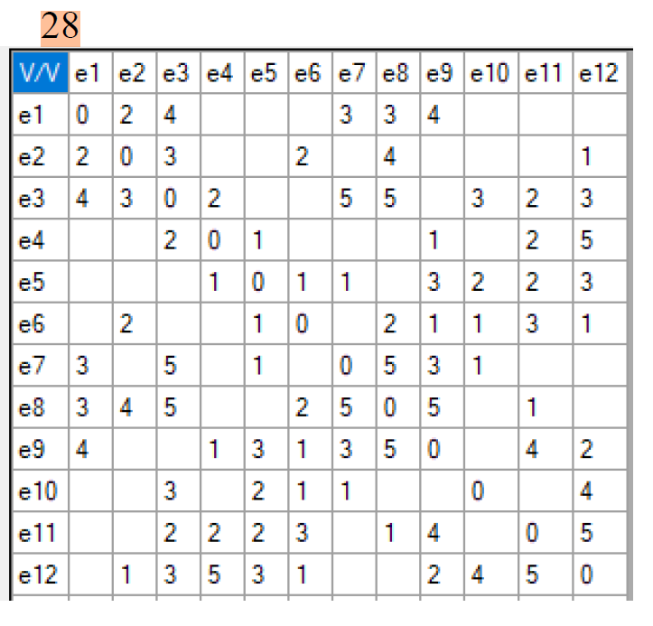
G1:
V/V | x₁ | x₂ | x₃ | x₄ | x₅ | x₆ | x₇ | x₈ | x₉ | x₁₀ | x₁₁ | x₁₂
x₁ | 0 | 1 | 1 |  |  |  | 1 | 1 | 1
x₂ | 1 | 0 | 1 |  |  | 1 |  | 1 |  |  |  | 1
x₃ | 1 | 1 | 0 | 1 |  |  | 1 | 1 |  | 1 | 1 | 1
x₄ |  |  |  | 0 |  |  |  |  | 1 |  | 1 | 1
x₅ |  |  |  |  | 0 | 1 | 1 |  | 1 | 1 | 1 | 1
x₆ |  | 1 |  |  | 1 | 0 |  | 1 | 1 | 1 | 1 | 1
x₇ | 1 |  | 1 |  | 1 |  | 0 | 1 | 1 | 1
x₈ | 1 | 1 | 1 |  |  |  |  | 0 |  |  | 1
x₉ | 1 |  |  | 1 | 1 | 1 | 1 | 1 | 0 |  | 1 | 1
x₁₀ |  |  | 1 |  | 1 | 1 | 1 |  |  | 0 |  | 1
x₁₁ |  |  | 1 | 1 | 1 |  |  | 1 | 1 |  | 0 | 1
x₁₂ |  | 1 | 1 | 1 | 1 | 1 |  |  | 1 | 1 | 1 | 0

G2:
V/V | y1 | y2 | y3 | y4 | y5 | y6 | y7 | y8 | y9 | y10 | y11 | y12
y1 | 0 | 3 |  |  | 2 |  | 4 |  |  |  | 1 | 2
y2 | 3 | 0 | 2 |  |  | 5 | 5 |  | 3 | 2 | 3 | 4
y3 |  | 2 | 0 | 1 |  |  |  | 1 |  | 2 | 5
y4 |  |  | 1 | 0 | 1 | 1 |  | 3 | 2 | 2 | 3
y5 | 2 |  |  | 1 | 0 |  | 2 | 1 | 1 | 3 | 1
y6 |  | 5 |  | 1 |  | 0 | 5 | 3 | 1 |  |  | 3
y7 | 4 | 5 |  |  | 2 | 5 | 0 | 5 |  | 1 |  | 3
y8 |  |  | 1 | 3 | 1 | 3 | 5 | 0 |  | 4 | 2 | 4
y9 |  | 3 |  | 2 | 1 | 1 |  |  | 0 |  | 4
y10 |  | 2 | 2 | 2 | 3 |  | 1 | 4 |  | 0 | 5
y11 | 1 | 3 | 5 | 3 | 1 |  |  | 2 | 4 | 5 | 0
y12 | 2 | 4 |  |  |  | 3 | 3 | 4 |  |  |  | 0
Для графа G1 Σρ(x)=78. Список Ρ(x) = {8, 8, 8, 7, 7, 7, 7, 6, 5, 5, 5, 5}.
Для графа G2 Σρ(y)=78. Список Ρ(y) = {8, 8, 8, 7, 7, 7, 7, 6, 5, 5, 5, 5}.
Разобьем вершины обоих графов на классы по их степеням.
Степень | X | Y
ρ(x)=ρ(y)=8 | x3, x9, x12 | y2, y8, y11
ρ(x)=ρ(y)=7 | x5, x6, x8, x11 | y4, y5, y7, y10
ρ(x)=ρ(y)=6 | x7 | y6
ρ(x)=ρ(y)=5 | x1, x2, x4, x10 | y1, y3, y9, y12

Из таблицы сразу видно соответствие вершин с уникальными степенями:
X | Y
x7 | y6

Для остальных вершин сопоставим связи с уже установленными вершинами и внутри своих классов. Анализ связей показывает следующее соответствие:
X | Y
x1 | y12
x2 | y1
x3 | y2
x4 | y3
x5 | y4
x6 | y5
x7 | y6
x8 | y7
x9 | y8
x10 | y9
x11 | y10
x12 | y11

Проверим сохранение связей: для любых i и j ребро (xi, xj) в G1 переходит в ребро (f(xi), f(xj)) в G2 с тем же весом, поскольку G2 получен циклической перенумерацией вершин: y1=x2, y2=x3, …, y11=x12, y12=x1.
По итоговой таблице связей можно сделать вывод, что каждой вершине графа G1 соответствует одна вершина графа G2, а все рёбра и их веса сохраняются. Следовательно, графы G1 и G2 изоморфны.

